Moyenne Section
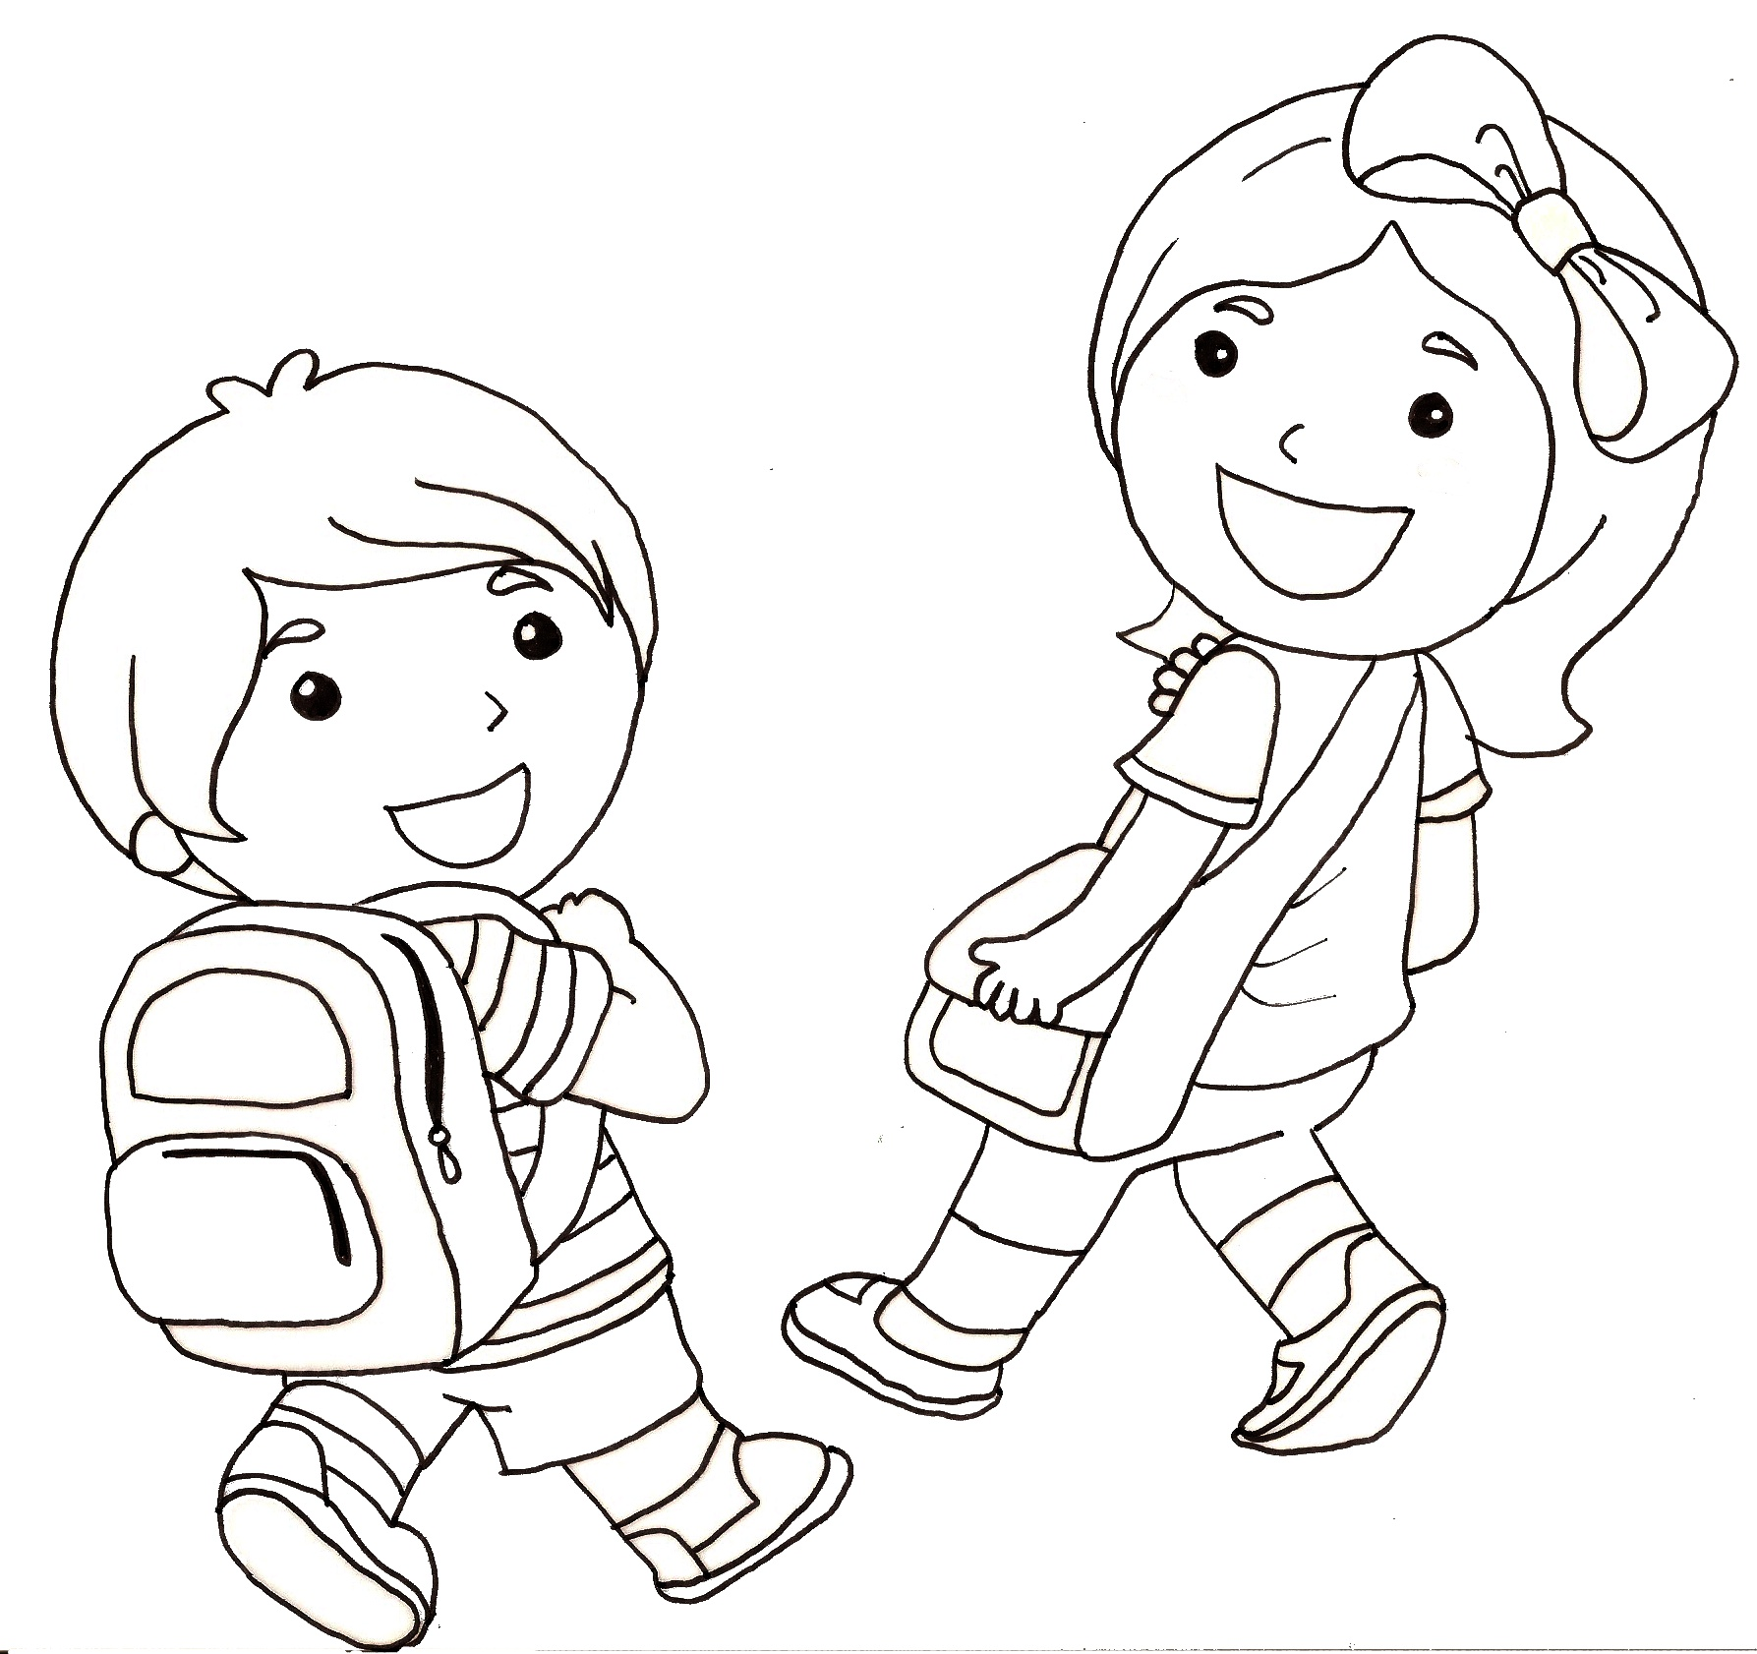

Rentrée scolaire 2015/2016

Chers parents,

Votre enfant rentrera en Moyenne Section en septembre, merci d’apporter le premier jour de classe les fournitures suivantes :
- 4 photos d’identité récentes (marquées au nom de votre enfant à l’arrière).
- Une timbale que votre enfant reconnaitra facilement.
- Un duvet et un coussin ou oreiller pour la sieste.
- Une boîte de mouchoirs.
- Un rouleau d’essuie-tout, sopalin.
- Un tablier de peinture ou vieille chemisette adulte.
- Un cartable suffisamment grand pour contenir le cahiers de liaison et le cahier de vie (format 24x32).
- Celui-ci devra également contenir des rechanges en cas de petits accidents.

Merci de marquer chacun de ces éléments au nom de votre enfant.

Bonnes vacances.

Stéphanie

